Вести в каждый дом, №1
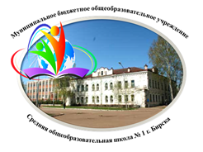 | ВЕСТИ |  |  | №1 |  | 
 | в к а ж д ы й д о м
 | 29 апреля 2019 года
Дорогие наши читатели! Сегодня мы выпустили первый номер газеты. Мы очень рады, что у нас, юных корреспондентов, появилась возможность проявить себя. Может быть, кто-то из нас в будущем станет журналистом. Мы постараемся, чтобы каждая статья была интересной, и очень надеемся на Вашу поддержку.  Валерия Алексеева, ученица 8Б класса |  |  | Пусть в каждый дом летят благие вести,  Пусть беды Вас обходят стороной…  Друзья, как хорошо, что будем вместе  Мы, нашей дружною читательской  семьей!  А.Е. Ишбулатова, редактор газеты «Вести в каждый дом»
*** Даты, события, лица ***
Вера в успех – путь к победе
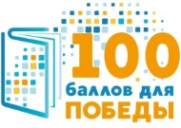  Всероссийская акция«100 баллов для победы» пять лет подряд проводится по инициативе Федеральной службы по надзору в сфере образования и науки. В этом году она прошла 20 апреля. Главная задача акции – дать стимул выпускникам достичь высоких результатов на ЕГЭ, снять эмоциональное напряжение и объяснить, что при правильной подготовке и уверенности в своих силах у каждого есть шанс получить на ЕГЭ самый высокий балл.  Участников акции поприветствовала главный специалист МКУ Управление образования г. Бирска Сыромятникова А.Й., зарядил положительной энергией депутат Государственного собрания –Курултай Республики Башкортостан Кугубаев Я.А.. Золотая медалистка, выпускница МБОУ СОШ № 9 г. Бирска 2018 года Файрузова Валерия поделилась опытом успешной подготовки к экзаменам, рассказала о студенческих буднях,  о первых трудностях учебы в |  | стенах университета. Затаив дыхание слушали выступающих и одиннадцатиклассники МБОУ СОШ №9 г Бирска, и приглашенные участники акции - учащиеся 11 класса МБОУ СОШ № 1 г. Бирска. Школьники, разделившись на группы, участвовали в занятии с элементами психологического тренинга «Волнение, тревога, стресс». Педагог-психолог Казакова Ю.И. смогла создать позитивную эмоциональную обстановку. В результате занятия ребята смогли выработать собственные методы борьбы с волнением и стрессом.  Затем участники акции получили возможность продемонстрировать свою эрудицию, умение работать в команде, ответив на вопросы викторины «В дебрях Филологии». Интеллект, скорость в решении лингвистических задач, прочные знания покорили не только зрителей, но и членов строгого жюри. Две команды по итогам игры набрали одинаковое количество баллов и были признаны победителями. Переходом от игровой формы к практике в написании сочинений стал мастер-класс учителя русского языка и литературы, |  |  | Почетного работника образования Российской Федерации, заслуженного учителя Республики Башкортостан Раисы Германовны Никитиной. Она дала практические советы в написании сочинения в новом формате, рассказала о типичных ошибках в работах выпускников.  Завершилась акция вручением памяток с рекомендациями психолога, награждением победителей и призеров викторины.  Ученики МБОУ СОШ № 1 г. Бирска поблагодарили специалиста Управления Образования, педагогов, психологов за интересную встречу и пожелали своим «коллегам» успехов на предстоящих экзаменах.  Венера Казыханова, учитель русского языка и литературы  (Фото Н.Л. Смирновой)  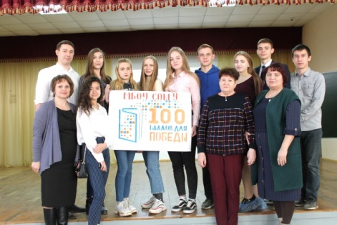
29 апреля 2019 года Вести в каждый дом
*** Сегодня в городе***
В борьбе против нацизма мы были вместе
Выставка с таким названием открылась 24 апреля в Бирском историческом музее. До прибытия в Бирск выставка успела побывать во многих районах Башкирии.  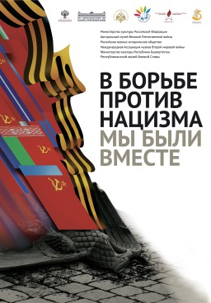  Стенды были подготовлены Центральным музеем Великой Отечественной войны 1941-1945 годов, расположенным в городе Москве. Организация выставки стала возможной благодаря Республиканскому музею Боевой славы и Музею бывших республик Советского Союза.  Главная задача выставки, по словам директора Бирского исторического музея Антона Андреевича Антонова, показать многонациональный характер победы и вклад каждой из пятнадцати Советских республик в борьбе с нацистской Германией. |  |  |  | Первыми посетителями выставки стали школьники и студенты. На открытие выставки пригласили «ребенка войны» - Валентину Ивановну Белихову. Она поделилась со зрителями воспоминаниями о том, какие испытания легли на плечи и взрослых, и детей в тяжелое военное время. Посетители выставки с интересом слушали Валентину Ивановну, видели, с какой нескрываемой болью она вспоминает о давно прошедших годах. Выставочные материалы помогают понять, что не бывает чужой беды и чужой боли, и только вместе люди способны противостоять ужасам войны. Посетить выставку может любой желающий, она будет работать до 13 мая.  Светлана Салмиярова, Юлия Салмиярова, ученицы 8Б класса
***В единстве наша сила! ***
Дышите, зеленые легкие нашей планеты!
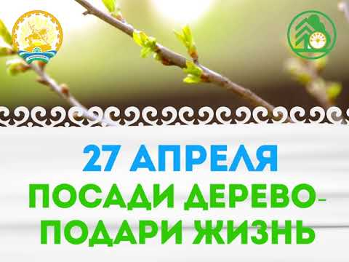  С 20 апреля по 20 мая 2019 года в Республике Башкортостан проводится Месячник по воспроизводству лесов с участием населения, трудовых коллективов, общественных организаций и волонтеров. Единая республиканская акция «Зеленая Башкирия» - «Посади дерево – подари жизнь» уже стартовала.  Цель акции - воспитание бережного  отношения к лесу, привлечение внимания общества к проблемам сохранения и воспроизводства лесных ресурсов на территории лесного фонда и землях сельскохозяйственного назначения.  «Башкортостан – это лесная республика. Лес – богатство нашей страны, наше национальное достояние, наша история, культура, мировоззрение. Поэтому к лесу в нашей республике мы должны относиться очень бережно», - отметил временно исполняющий обязанности Главы Республики |  |  | Башкортостан Радий Хабиров на Республиканском лесном форуме 1 марта 2019 г.  Для учащихся МБОУ СОШ №1 г. Бирска участие в акции «Посади дерево» стало доброй традицией. В течение нескольких лет на территории школы «поселились» молоденькие березки и елочки. В этом году, в рамках акции, 27 апреля учащиеся 10 класса под руководством учителя биологии и химии Ольги Васильевны Сметаниной посадили несколько пушистых сосен. Пройдет несколько лет, и наши вечнозеленые красавицы окрепнут, подтянутся, и будут радовать учащихся, учителей и родителей. Дышите, зеленые легкие нашей планеты!  Карина Шайдукова, Есения Аймурзина,  ученицы 8Б класса (Фото А.Н.Рыбаковой)  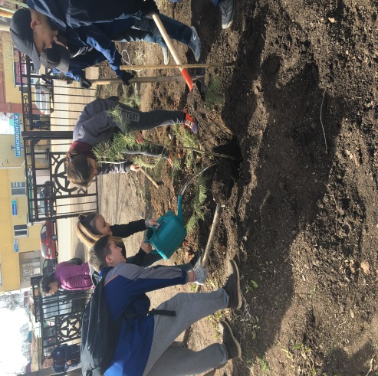
Редактор: А.Е.Ишбулатова  Редколлегия номера: В.А.Казыханова,  Валерия Алексеева, Юлия Салмиярова  Светлана Салмиярова, Карина Шайдукова,  Есения Аймурзина  Графический редактор: Мария Пономарева |  | Издатель:  МБОУ СОШ №1 г. Бирска  Адрес: 452450, г. Бирск, ул. Курбатова, 59 |  |  | Газета выходит два раза в месяц |  | Подписано в печать:  в 12.00 249.04.2019 года  Объем издания 1 печ. Л.  Тираж 200 экз.

